老子智慧-善与不善
2014-07-07 鬼脚七
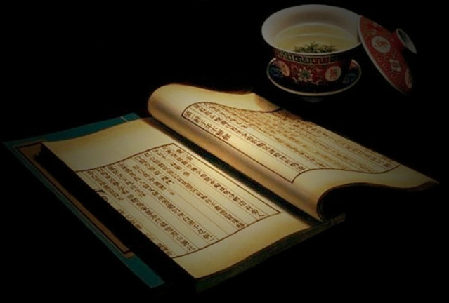
【导读】今天的文章，有点难以理解。但真的对我们生活很有帮助，让我们减少痛苦，让我们活得更加真实。如果你觉得有感觉，就多看几遍，如果你觉得胡扯，就扔在一边。某一天，你一定会认同老子的观点。
天下皆知美之为美，斯恶矣；
皆知善之为善，斯不善矣。
–《老子》第二章
参考译文：
当天下人都知道美的概念了，这就是恶！
当天下人都知道善的概念，这就不善了。
不要觉得我的翻译是错的，因为这只是参考译文。我们不考究学术，只看背后的意思。《老子》第二章还有好几句，这里先不讲了，这两句最难理解，也很重要。
老子到底想说什么？
老子是想告诉我们：不要有分别心，一切问题都是分别心造成的。有了分别心，就有了判断，有了判断，就有接受和拒绝。
定义了什么是美，就一定会定义什么是丑。美和丑本身是相对的，但我们大脑不这么认为，大脑觉得美就是美，丑就是丑；定义了什么是善良，就一定会定义什么是不善良，善和不善本身是相对的，但我们大脑不这么认为，大脑觉得杀人就是不善，帮助人就是善。
估计有人开始骂我：按照你这么说，不用分辨，那岂不是糊涂死了！别着急，听我解释。
知道了美，就会知道丑。就希望自己更美，喜欢美，厌恶丑。试着想一个问题：如果不去评判美丑，是不是就不会有厌恶产生？举个例子：
我有个朋友，做脸部美容整形的，做了十几年。我觉得她做的事情很神奇，可以让丑的人变得好看。我问她怎么做到的。她说你错了，我们每天都接待不少过来瘦脸、隆鼻的女人，但这些人长得绝对不丑，反而都是一些美女。越是美女，她越对自己的容貌不满意。
这是真实的故事，不信你自己去那些整形医院看看，大部分过来整形的真是长得还不错。看到这里你想到了什么？长得漂亮的女人，更容易认识什么是美了，经常很在乎这个美。她越在乎美，就越排斥丑，问题就产生了，需要整形！如果她不判断美丑，还需要这个整形么？自然不好么？
同样的道理，你知道了什么是善，你看见别人不善的行为，你会很难受，你会指责别人，有时候你会发怒，甚至会产生冲突。这些难受、发怒、指责、冲突是因为什么产生？是因为你去对别人的行为去分辨了！
估计还有人会问：我不去分辨，那就置之不理么？当然不是，去做你应该做的事情就好了。看见有人丢垃圾，真正需要做的事情，就是去把垃圾捡起来扔到垃圾桶里。但你不用评判那个丢垃圾的人。看见别人在小朋友面前抽烟，如果你觉得对小朋友健康有影响，就请求别人可以离得稍微远一点抽烟。但你不用评判抽烟的那个人。
接着举我身边的例子：
我北京一个朋友说，有一次有个禅师和他们几个企业家聊天。
有个企业家就问禅师：大师，你说我办企业养活两百号员工，我是不是也在积德啊。
禅师反问：为什么是你养活他们，不是他们在养活你呢？
朋友跟我说：七哥，我听懂了！大师是教我们这么思考：是我企业两百多员工在养活我。
我说：你没听懂，就算你反过来理解了，禅师一样会反问你。禅师不是要你反过来思考，而是要告诉你不要去分别。
朋友只是在做公司而已，这是事实，到底是在积德或者不是积德，都是判断，都是分别。
老子说：
道生一，一生二，二生三，三生万物。
有了一，人开始有判断，有判断，就是二。这个二，就是我们的这个二元世界。有对错，有美丑，有高低，有前后…….这个二加上本源的一，就是三，然后你会发现这一演化，就成了这个精彩的世界。（感谢顾老师让我理解这句话）
佛教里面很多地方讲“不二”。不二，就是告诉我们，不要二元对立的看待世界分辨世界。有我和其他人，其实就已经是分别，就是二。开悟的人说的“破二元”，就是超越这个分别心。真正开悟的人说：这个世界只有我，我就是一切，一切就是我。好吧，如果这个部分不能理解，就不要理解了，我接着讲。
中国讲“百善孝为先”。有了“孝”，就有不孝。如果你因为追求事业，没有好好照顾好父母，就开始内疚，痛苦，纠结，因为这是不孝；如果有儿子女儿经常不来看老人，老人就会觉得儿女不孝，心情不好，悲伤痛苦。这发生的一切，都是因为有了孝这个概念。
不要去定义这个人到底是孝还是不孝。他孝还是不孝，本身也不是你简单判断出来的。具体原因自己去想吧。那事实是什么？事实就是老人需要照顾的时候就去照顾，没有照顾就去做就好了。
自古还有句话：忠孝不能两全。为什么？其实是因为有了“忠”“孝”的观念。
老子在这一章也说：
是以圣人处无为之事，行不言之教。
意思是说：得道的人，用无为的方式来做事，教导的时候也不用语言。这句话很深奥，这里先不讲了。
说到这里，你应该理解了我想要表达的意思，也是老子想要表达的意思。
还不只是如此，老子不会如此肤浅。
活在这个世界上，判断、分别几乎不可避免。但真正的道，是一个整体，是全然的，是不分割的。真正得道的人，不是只有爱没有恨，不是只有美没有丑，不是只有快乐没有烦恼。得道的人，真正认识到，这些是不可分割的，而接受全部，接受整体。
爱和恨就是一个整体，就是不二的。
爱经常包含了恨。如果你儿子非常调皮，上学的时候逃学去打架，你很生气，你会发脾气，你会狠狠的打你儿子的屁股！这时候你恨他，你有多爱他，这时你就有多恨他。因为这时你的恨就是你的爱！有意思的是，你无论怎么打你儿子，你儿子以后都不会怪你，因为他知道你爱他！
如果你不打他，你对他逃学打架置之不理，他回到家，你知道这个事情，但你漠不关心。这时你不恨他，但是你一定也不爱他！反而，你儿子以后会恨你。他恨你，因为你不爱他。他原本应该爱你，但是他现在恨你。原本应该是爱，现在成了恨。
每个人都有所谓的好的一面，不好的一面，阳光的一面，阴暗的一面。但这都是自己，都是自己的一部分。快乐是自己，烦恼也是自己。不要总希望去掉那些烦恼，留下快乐。去不掉的，一个人怎么能去掉自己？最好的方式就是接受。
一切都接受了，就会自在；一切接受了，那些所谓的不好，也会有转化。
这个世界就是这样，只要有分别，就会想要有取舍。有了天堂，就有地狱；有了上帝，就有魔鬼；有了智慧，就有大伪…….
一旦有了分别，就会有取舍；一旦有了取舍，就不是整体；不是整体，就会有分裂，就无法合于道；不合于道，就会产生痛苦。现在你回观所有的痛苦，都是因为你有了分别。之所以你有痛苦，也是道在把你拉回来，因为你偏离了道。
你如果想没有痛苦，就去仔细体会下面两段文字：
中国有句古话说得特别好：
逆来顺受。
现代也有一句话说得特别好：
一切都是最好的安排。
